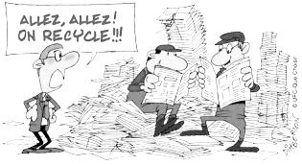
La collecte de papiers continue !!!

1) Continuez à mettre de côté journaux, pubs, magazines, catalogues enveloppes, papiers... (cf. mémo tri)

2) Venez déposer votre récolte ficelée ou mieux dans des sacs en papier « au caveau » (bâtiment en face l'école devant le parking aux pierres) aux dates suivantes :

- samedi 29 septembre de 10h30 à 12h
- vendredi 19 octobre de 16h10 à 17h
- samedi 20 octobre de 10h30 à 12h
- vendredi 9 novembre de 16h10 à 17h
- samedi 10 novembre de 10h30 à 12h
- vendredi 30 novembre de 16h10 à 17h
- samedi 1er décembre de 10h30 à 12h
- vendredi 14 décembre de 16h10 à 17h
- samedi 15 décembre de 10h30 à 12h

3) Les bénéfices de la revente financeront des jeux de cours, des sorties scolaires... pour exemple, au mois de juillet 1 tonne = 60 € alors MOBILISONS NOUS, faites appel à vos proches, collègues, amis, voisins...

Merci pour les enfants !

Merci pour la planète !

Pour tous renseignements s'adresser à
Julie Goupil ou Adeline Robard

L'APEL St Joseph St Herblon

